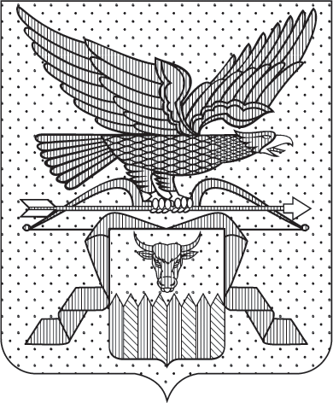

ПРАВИТЕЛЬСТВО ЗАБАЙКАЛЬСКОГО КРАЯ

ПОСТАНОВЛЕНИЕ

г. Чита

О перераспределении бюджетных ассигнований, направляемых на финансовое обеспечение отдельных мероприятий в 2026 году

В соответствии с частью 11 статьи 15 Федерального закона от
28 ноября 2025 года № 431-ФЗ «О внесении изменений в отдельные законодательные акты Российской Федерации, приостановлении действия отдельных положений законодательных актов Российской Федерации и об установлении особенностей исполнения бюджетов бюджетной системы Российской Федерации в 2026 году», пунктом 13 части 2 статьи 16 Закона Забайкальского края от 24 декабря 2025 года № 2613-ЗЗК «О бюджете Забайкальского края на 2026 год и плановый период 2027 и 2028 годов», в целях финансового обеспечения затрат Министерства культуры Забайкальского края (далее – Министерство) на выплату заработной платы сотрудникам отдела по охране объектов культурного наследия Министерства, Правительство Забайкальского края постановляет:

- Определить финансовое обеспечение затрат на выплату заработной платы сотрудникам отдела по охране объектов культурного наследия Министерства.
2. Перераспределить бюджетные ассигнования, предусмотренные Законом Забайкальского края от 24 декабря 2025 года № 2613-ЗЗК «О бюджете Забайкальского края на 2026 год и плановый период 2027 и 2028 годов» (далее - Закон о бюджете) Министерству на 2026 год в сумме 1 341 060 (один миллион триста сорок одна тысяча шестьдесят) рублей 00 копеек, согласно приложению к настоящему постановлению.
3. Министерству финансов Забайкальского края внести изменения в сводную бюджетную роспись бюджета Забайкальского края на 2026 год и плановый период 2027 и 2028 годов и подготовить предложения о внесении соответствующих изменений в Закон о бюджете.

Первый заместитель
председателя Правительства
Забайкальского края Б.Б.Батомункуев
ПРИЛОЖЕНИЕ
к постановлению Правительства
Забайкальского края

ПЕРЕРАСПРЕДЕЛЕНИЕ
бюджетных ассигнований, направляемых на финансовое обеспечение отдельных мероприятий в 2026 году

№ п/п | Наименование | Код ве-  дом-ства | РЗ | ПР | Код целевой статьи | ВР | Сумма,  рублей
1 | 2 | 3 | 4 | 5 | 6 | 7 | 8
1 | Министерство культуры Забайкальского края | 004 |  |  |  |  | 0,00
1.1 | Расходы на выплаты персоналу государственных (муниципальных) органов | 004 | 08 | 04 | 15 4 02 29400 | 120 | - 1 341 060,00
1.2 | Расходы на выплаты персоналу государственных (муниципальных) органов | 004 | 08 | 04 | 31 4 01 29400 | 120 | + 1 341 060,00

________________________

